國立臺中科技大學 111學年度第2學期 程式設計 第2週課堂作業

班級：資工二乙 學號：1111032079 姓名： 林宥安

* 下列變數中，請寫出它們的資料類型。
* 1024
* 7.32
* true
* 1L
* 2.7D
* 21.7F

ANS：

* 1024 int
* 7.32 float
* true boolean
* 1L long
* 2.7D double
* 21.7F float
* 請撰寫一程式ex2_2.java，宣告整數變數 a為整數 (int) 最大值 [請使用最大值代碼]、位元變數 b為位元(byte)最小值 [請使用最小值代碼]，印出a、b，輸出結果如範例輸出。

**(請截圖程式碼與輸出結果)**

範例輸出：

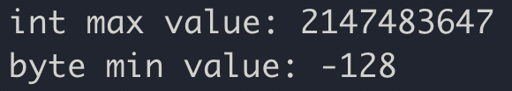

ANS：

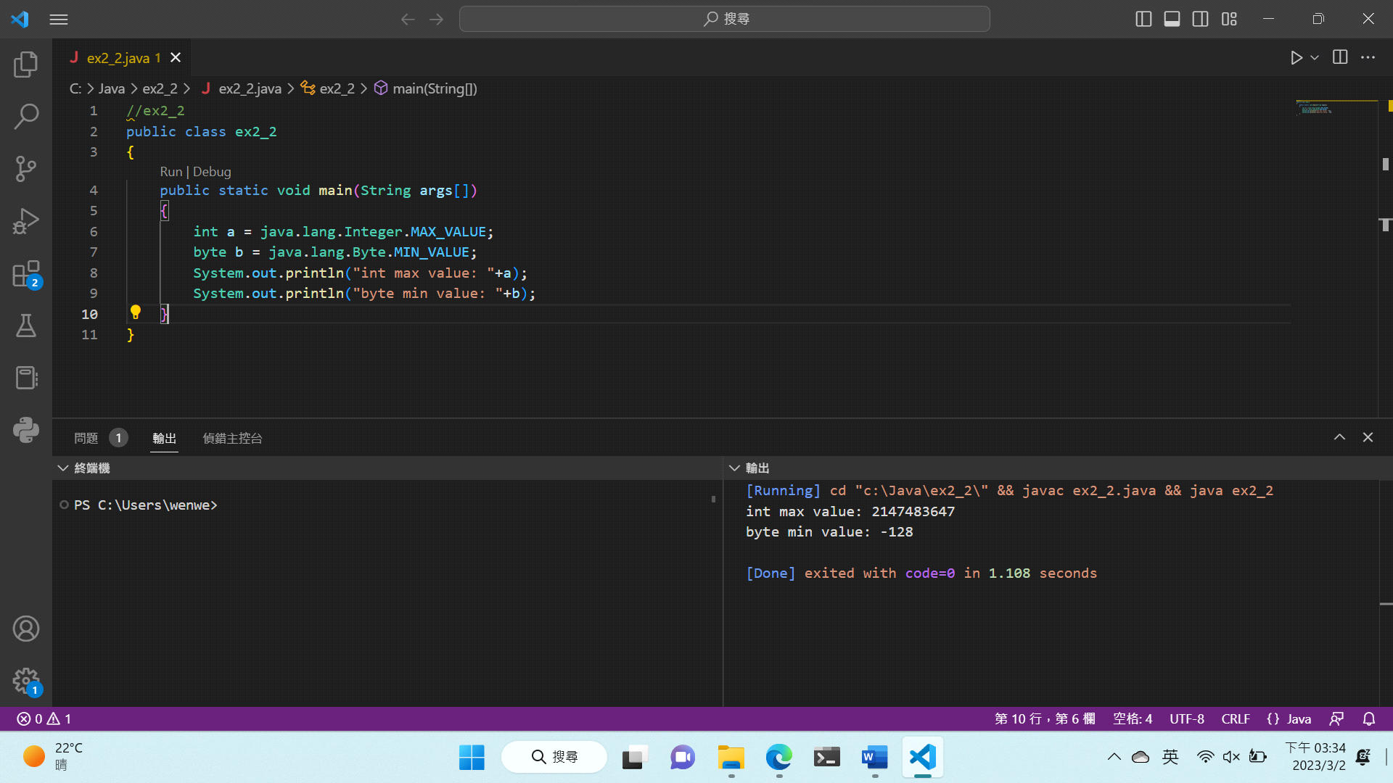

* 請撰寫一程式 ex2_3.java，宣告浮點數變數 a 為 301.32f，

宣告整數變數 b 為 2，請印出 a+b、a/b 的結果如範例輸出，並描述輸出數值為何種資料類型及為什麼資料類型會改變。

**(請截圖程式碼與輸出結果)**

範例輸出：

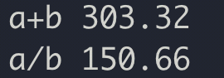

ANS：

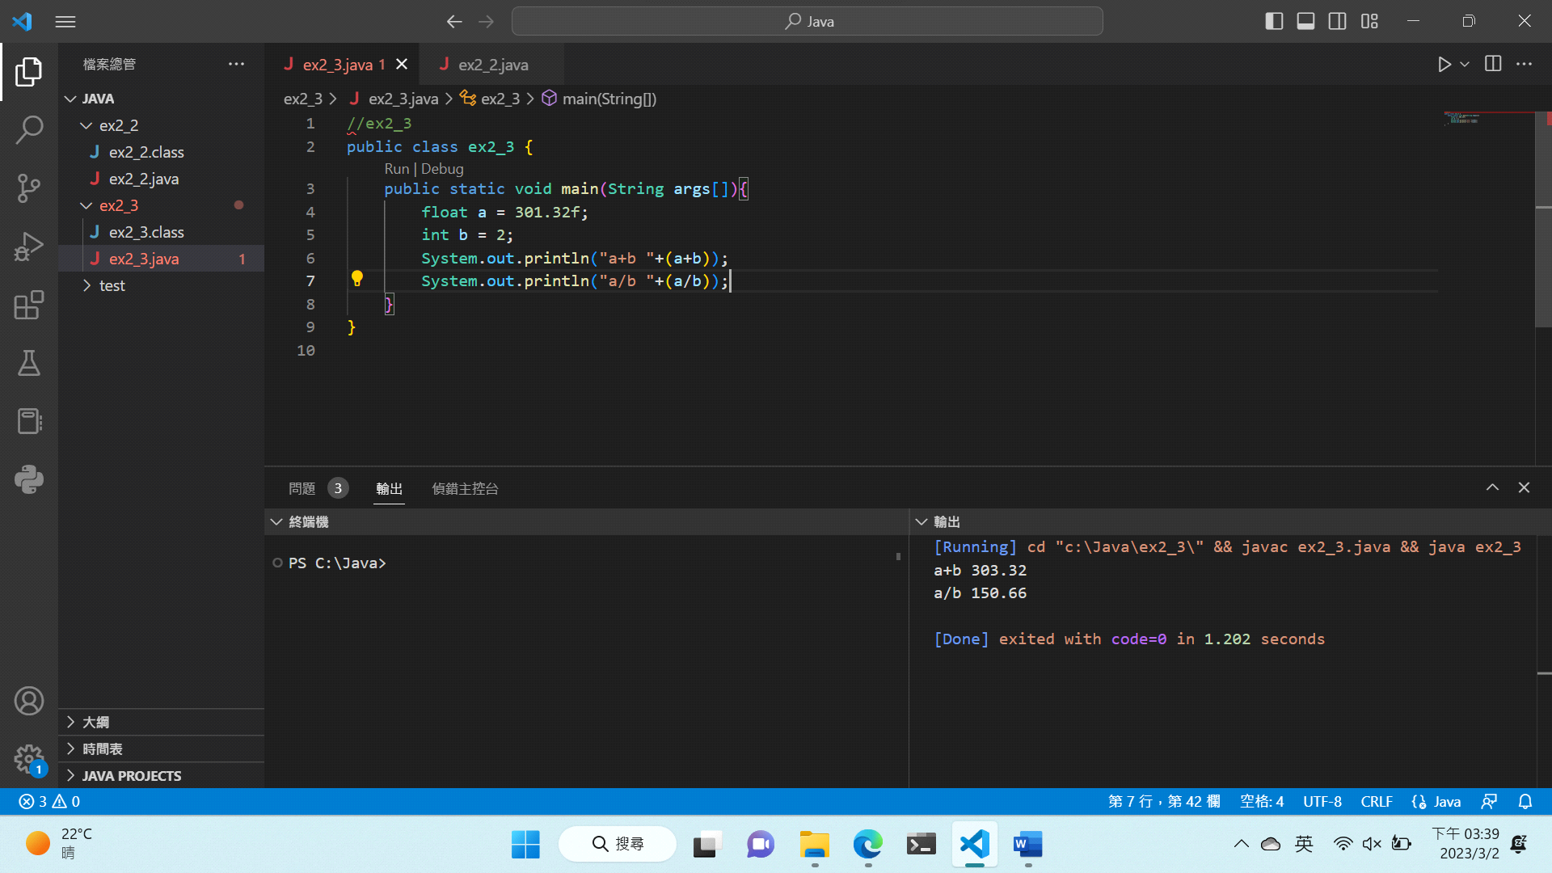

a(float)+b(int)、a(float)/b(int) 輸出結果都是float

兩個資料型態不同的資料進行運算，java會自動將資料型態轉換(表示範圍小轉換成表示範圍大)，是為了保證資料精確度，不會因為轉換資料型態而損失資料內容

* 請撰寫一程式 ex2_4.java
* 印出10.1 + 46計算結果並強轉成長整數的結果
* 印出20.4 – 40計算結果並強轉成整數的結果
* 印出10.8 * 3計算結果並強轉成位元的結果
* 印出 85.8 / 80 計算結果並強轉成短整數的結果

**(請截圖程式碼與輸出結果)**

ANS：

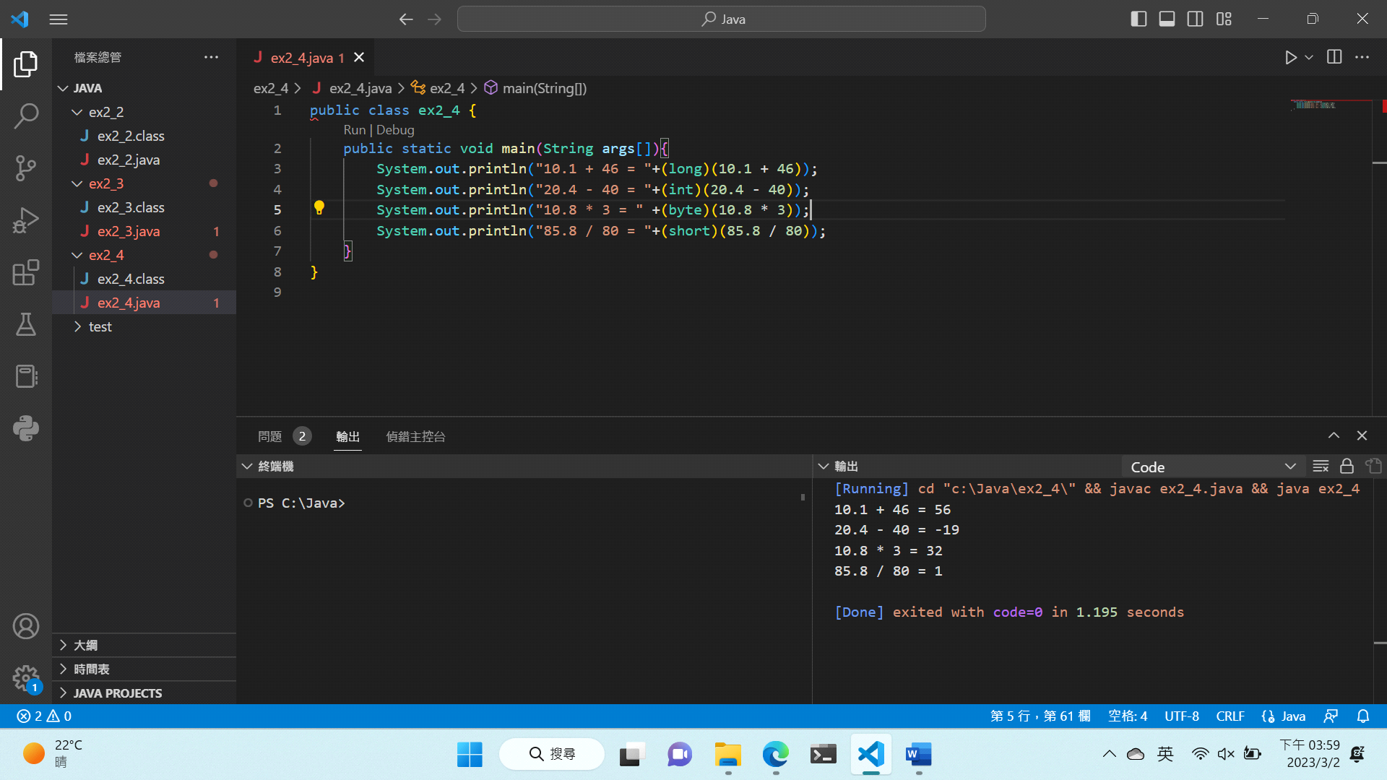

* 請撰寫一程式ex2_5.java，由鍵盤輸入兩個整數，計算並印出兩整數的和、積，請將結果如範例輸出。

**(請截圖程式碼與輸出結果)**

範例輸出：

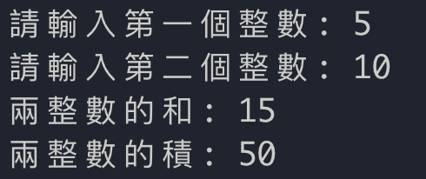

ANS：

